Глава управы проведет внеплановую встречу с жителями района
05.06.2018
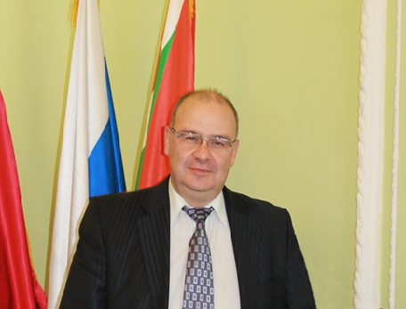
Глава управы Красносельского района Сергей Носков 6 июня проведет внеочередную встречу с жителями.
Темой собрания станет: «О работе по выявлению и вывозу брошенного, разукомплектованного автотранспорта в районе».
Жителей будут ждать в 107 кабинете в здании управы, расположенном по адресу: Нижняя Красносельская улица, дом 5, строение 7. Собрание начнется в 19:00.
Отметим, что плановая ежемесячная встреча главы управы с жителями района состоится 20 июня. На ней поднимут проблему задолженности по оплате жилищно-коммунальных услуг.

Адрес страницы: http://krasnoselsky.mos.ru/press-center/news/detail/7373989.html
Управа Красносельского района города Москвы

